第三章 华北降水及变化特征 2
3.1 华北降水特征 2
3.1.1 年降水 2
3.1.2 降水年内分布 2
3.2 华北降水变化 4
3.2.1 年变化 4
3.2.2 季节变化 5
3.2.3 空间分布 6
3.3 小结与讨论 10

第三章 华北地区降水量及其变化特征
在讨论城市化对华北降水序列影响之前，首先对华北降水及变化特征做一详细的分析，以便下文进一步的分析。

3.1降水量特征
本节讨论降水量变化特征所采用的资料为1971—2000年累年均值。

3.1.1 年与季降水量分布
华北地区年降水量在200—1000毫米之间，平均降水量为535.8毫米。南北差异较大，各地分布不均，从华北年降水量分布可以看出，年降水量基本由西北向东南递增。华北西北部内蒙古地区为少雨区，年降水量大多在400毫米以下；华北东南部的河南、山东以及安徽和江苏北部为多雨区，年降水量大多在600毫米以上。
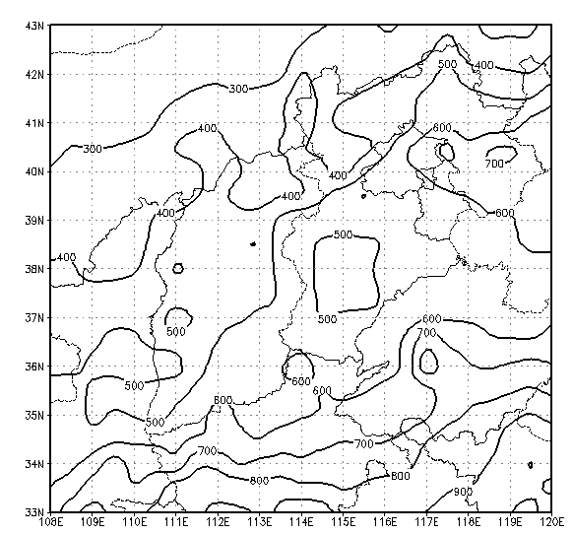
图3.1 华北年降水量分布图（毫米）
图3.3为华北各季节降水量分布。可以看出，各季节分布趋势与年分布相似，依然是南多北少。春季，平均季降水量为83.3mm，内蒙地区季降水量在50mm以下，区域中部大部分地区在50-100mm，南部部分在100mm以上。夏季，平均季降水量为332.4mm，西北部内蒙地区季降水量较少，在250mm以下，华北西部陕西、山西季降水量也相对较少，在250-300mm，华北东部季降水量多于西部，东南部季降水量最多，在400mm以上。秋季，平均季降水量为102.6mm，分布同夏季相似，但大部分地区季降水量多于春季，100m线北移。冬季，平均季降水量为17.5mm，华北北部大部分地区在10mm以下，安徽和江苏北部一带季降水量超过50mm。
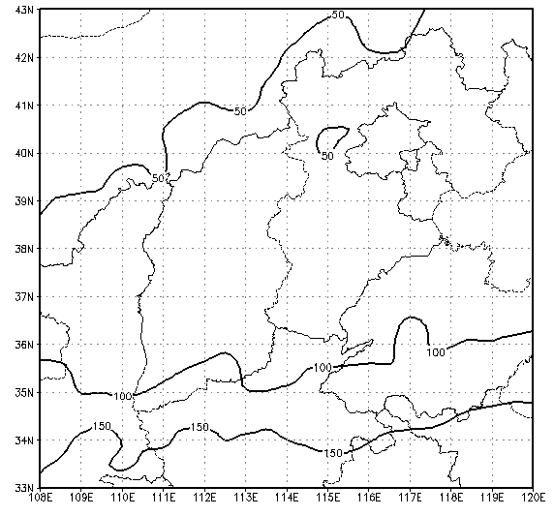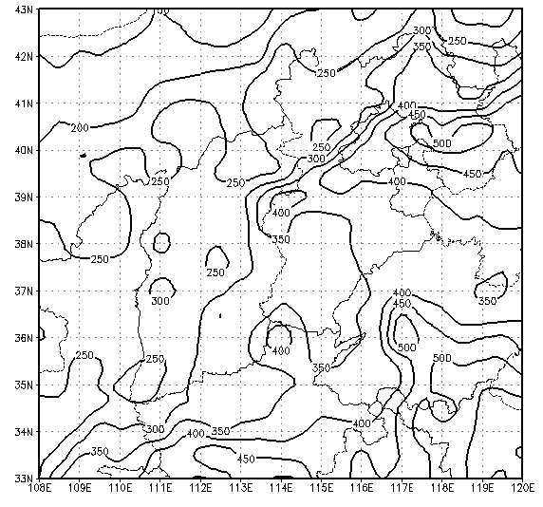
春季 夏季
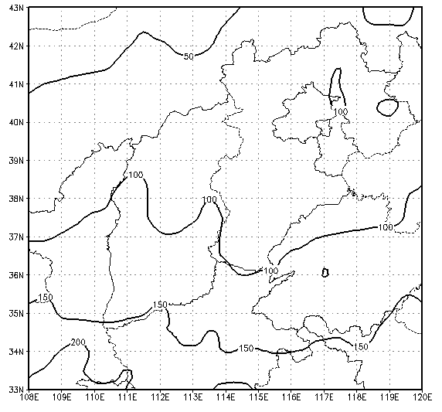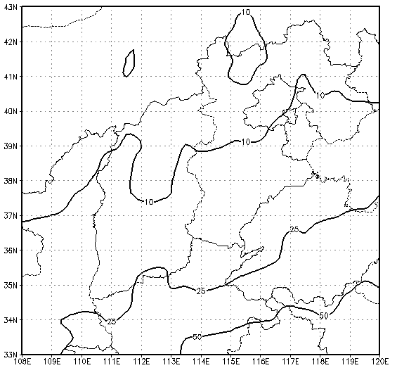
秋季 冬季
图3.3 华北各季节降水量分布

3.1.2 降水年内分配
根据华北各气象站月降水资料，利用区域平均方法建立华北地区月降水量序列。华北降水以7月最多，8月次之；1月最少，12月次之。华北主要降水时段集中在夏季三个月，降水量达332.4毫米，占全年总降水量的62%；冬季各月降水量均不足8毫米，季降水量仅为17.5毫米仅，占全年总降水量的3%；春秋两季降水基本相当，但秋季降水略多于夏季，春季降水量为83.3mm，占全年总降水量的16%，秋季降水量为102.6mm，占全年总降水量的19%。
图3.2 华北各月降水量变化

3.2降水量变化
本节降水量变化特征分析时段为1961-2005年和1980-2005年。

3.2.1 年降水量
图3.4给出了华北地区年降水量序列。从1961—2005年华北有的下降趋势，趋势系数为-0.212，趋势较为明显，但没有超过显著性水平。降水量减少速率为12.6mm/10a。1961—2005年，降水最多的年份是1964年，最少的年份是1997年。从5年滑动平均曲线可以看出，在近45年中，总体呈下降趋势，但期间波动明显，有三次明显的减少阶段。60年代、70年代中期至80年代初期和90年代。60年代降水量呈减少的趋势，降至平均值附近，而后稍有增多，70年代中期至80年代初期，降水量下降至均值以下。华北降水在1965年由明显偏多变成偏少，70年代末又再次减少。从80年代开始，一直在均值附近波动，降水量缓慢上升。90年代降水量又出现明显的减少趋势降至均值以下，而后呈迅速增多趋势。
图3.4 1961—2005年华北历年年降水量变化曲线
表3.1分别给出华北1961—2005、1980—2005两个时段的降水趋势系数和变化速率，可知，近45年有较明显的减少趋势，变化速率为12.6 mm/10a，但近26年有弱增加趋势，变化速率为10.4mm/10a。
表3.1 华北各时段降水趋势系数
时段 | 1961—2005 | 1980—2005
趋势系数 | -0.212 | 0.110
变化速率[mm/10a] | -12.6 | 10.4
（注：标*表示超过0.1显著性水平，标**表示超过0.05的显著性水平）

3.2.2 季节变化
图3.5给出华北各个季节降水序列。华北四季降水量，春、夏、秋三季整体上都呈下降趋势，但速率各不相同，春季下降速率为0.8mm/10a, 夏季下降速率为8.1mm/10a, 秋季下降速率为4.4mm/10a。三个季节中，夏季的变化趋势最明显，春季最弱。华北冬季有弱增加趋势，变化速率为0.7mm/10a。
图3.5 1961—2005年华北历年各季节降水量变化曲线
从波动形式来看，四季降水变化不尽相同。春季降水从60开始呈减少趋势直至70年代末，但前期变化迅速，后期变化缓慢，从80年代开始，呈增加趋势，直至80年代末期，之后呈明显波动变化，但目前仍处于一个较低水平。夏季降水一直在均值附近波动，但起伏较大，至90年代有一明显的减少趋势，2000年之后略有增加趋势，但目前仍处于一个较低的水平。秋季降水，60—80年代末期呈波动减少态势，90年代之后呈增多趋势。冬季降水呈“两峰三谷”型波动变化，峰点出现在70年代后期和80年代末期，90年代至今，降水呈明显增多趋势。
分别计算出华北四季不同时段降水趋势系数及变化速率，列表如下。分析可知：春季近45年和近26年趋势相同，都趋于减少，但近26年变化速率较快。夏、秋两季，两时段变化趋势相反，近45年为减少趋势，近26年却有增加趋势，增加速率分别为3.3mm/10a、4.8mm/10a。冬季，两时段变化趋势相同，均为增加的趋势，但近26年增加趋势明显，变化速率较快，由0.7mm/10a增加至2.7mm/10a。
表3.2 华北四季不同时段降水趋势系数及变化速率（mm/10a）
季节 | 1961—2005 |  | 1980—2005
季节 | 趋势系数 | 变化速率 | 趋势系数 | 变化速率
春季 | -0.034 | -0.8 | -0.021 | -0.9
夏季 | -0.199 | -8.1 | 0.046 | 3.3
秋季 | -0.172 | -4.4 | 0.114 | 4.8
冬季 | 0.094 | 0.7 | 0.211 | 2.7
（注：标*表示超过0.1显著性水平，标**表示超过0.05的显著性水平）

3.2.3 降水趋势的空间分布
图3.6、3.7分别绘出了华北1961—2005年、1980—2005年两个时段年降水量趋势系数分布。可以看出近45年，华北北部内蒙一带和南部安徽、江苏和河南一带有较明显的变湿趋势，其余大部降水量呈减少趋势，其中陕西中部、山西中部变干趋势显著。近26年，华北变湿范围扩大，尤其在华北东南部河南、山东一带，变湿趋势最为明显；华北的西南部与东北部部分地区降水仍为减少趋势，陕西中部、山西中部变干趋势依然较为明显。
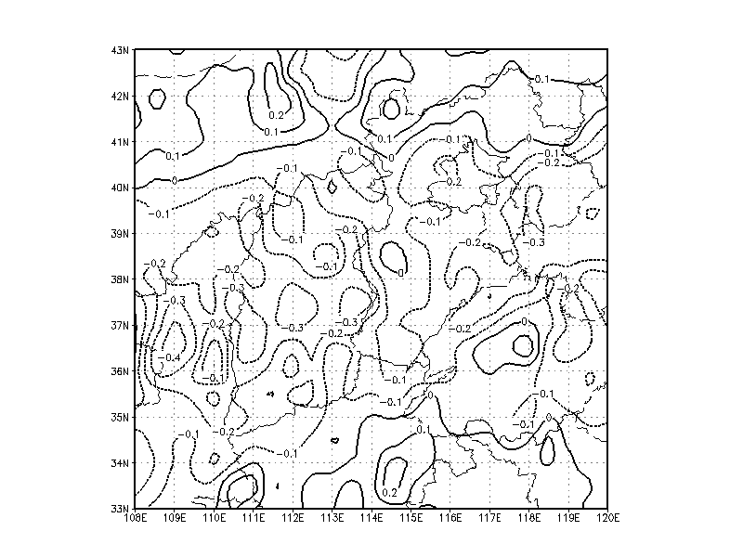
图3.6 1961—2005年华北年降水量趋势系数
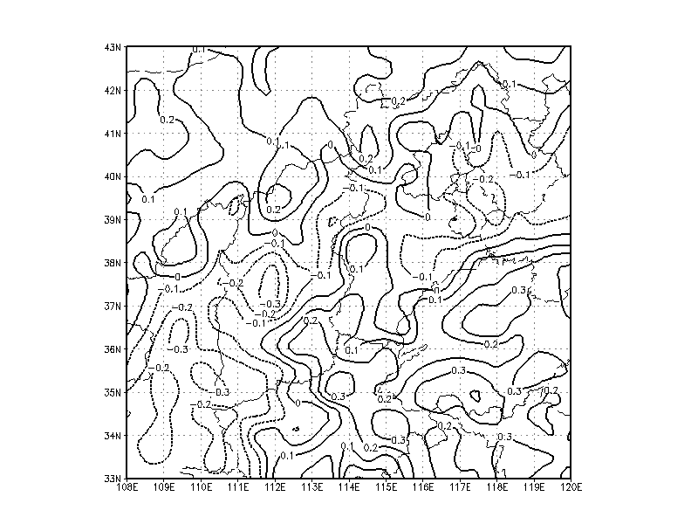
图3.7 1980—2005年华北年降水量趋势系数

图3.8给出了1961—2005年华北各季降水量趋势系数分布图。从各季节的降水量趋势变化分布来看：春季，华北地区陕西、河南、山西南部以及山东河北交界地区降水量有减少的趋势，华北北部大部分地区呈增加的趋势；夏季，华北大部分地区呈减少趋势，尤其河北、北京、天津一带负趋势显著；秋季，华北西部呈减少趋势，尤其在陕西北、中部负趋势显著，华北东部呈增加趋势，河北、北京、天津一带增加趋势明显；冬季，华北大部分地区呈增加趋势，趋势较为明显，区域集中在北部和南部，尤其北部内蒙一带增加趋势显著。
从地域上来看，山西中、南部和陕西中部春、夏、秋三季均出现变干的趋势，出现连旱的可能性大。
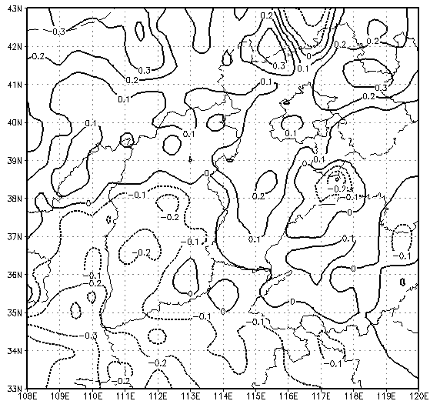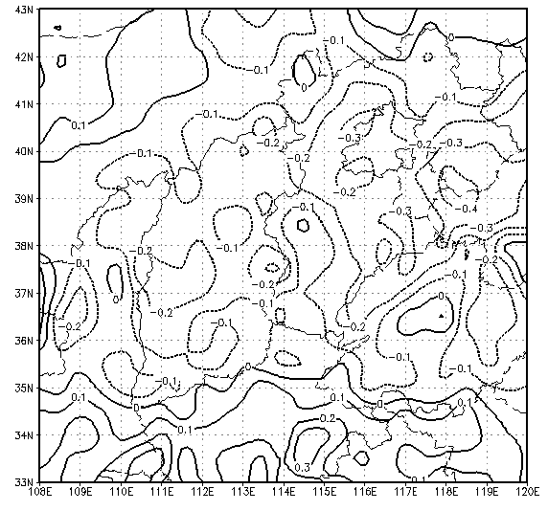
春季 夏季

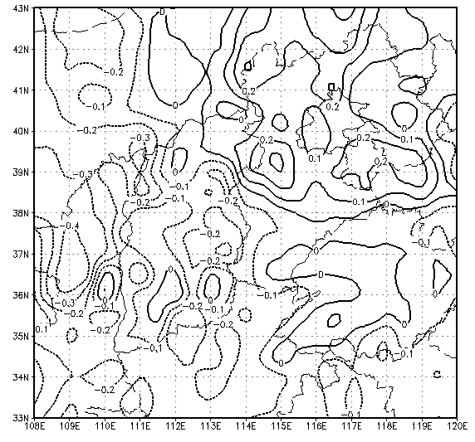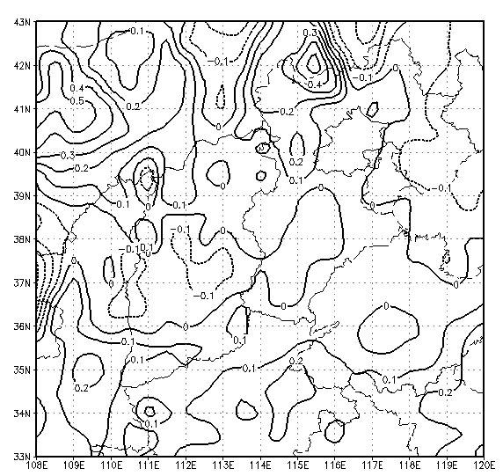
秋季 冬季

图3.8 1961—2005年华北各季降水量趋势系数
图3.9给出了1980—2005年华北各季降水量趋势系数分布图。春季，趋势分布与近45年分布相似，但负趋势范围扩大，且减少趋势显著的区域向北移至山西省中南部；夏季，趋势分布与近45年分布相似，但华北东南部变湿区域扩大，且增加趋势显著区域也有所增加；秋季，近26年华北大部为增加趋势，且大部分地区趋势明显，山西北部趋势最为显著。冬季，趋势分布与近45年分布相似，但变湿区域增加，且显著区域南移至山西内蒙交界一带以及河北西北部。

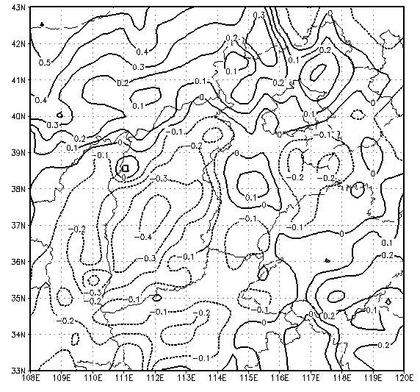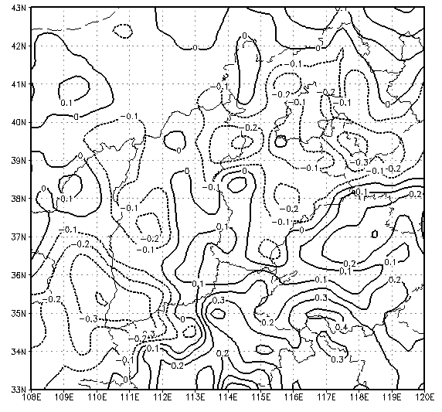
春季 夏季

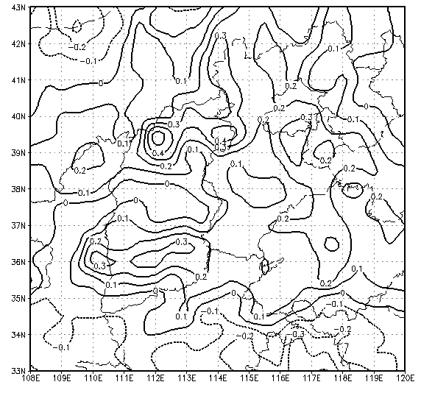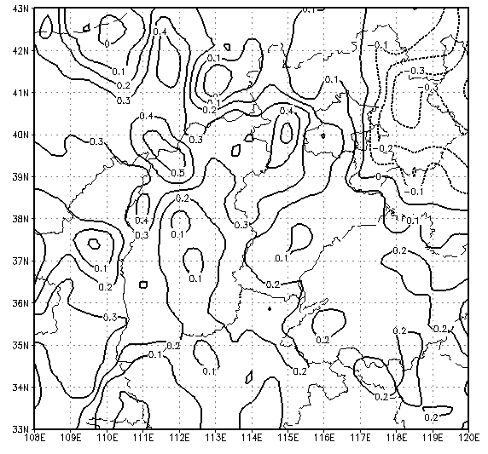
秋 冬

图3.9 1980—2005年华北各季降水量趋势系数

3.3 小结与讨论
本章对华北地区的降水气候特点及其降水变化趋势进行了分析。得出以下结论：
⑴ 华北平均年降水为535.8毫米，呈南多北少分布，南北差异较大。各季节分布与年分布相似。降水集中在夏季，占全年总降水量的62%。
⑵ 1960—2005年，华北降水有较明显的减少趋势，变化速率为12.6mm/10a。前期和末期变化幅度较大，中间阶段波动较小。各季节中，春、夏、秋三季与年变化趋势相同，夏秋两季变化幅度较大。冬季与年趋势相反，呈弱增加趋势。
⑶ 1980—2005年，华北近26年与近45年变化趋势相反，有弱增加趋势，变化速率为10.4mm/10a。各季节中，春、夏、冬三季与近45年变化趋势相同，但变化速率均较快，秋季两时段变化趋势相反，近26年有增加趋势。
⑷ 从趋势分布来看，近45年华北中部变干趋势明显，但近26年，变干范围有所减小。近45年，夏、秋两季负趋势范围较大，春季较小，冬季大部分地区为正趋势。近26年春季负趋势范围较近45年增加，但夏、秋、冬三季变湿区域均较近45年增加，且秋、冬两季华北大部分地区季降水量有增加的趋势。
对于华北降水变化方面的分析，陈隆勋（1991）、翟盘茂（1999）、左洪超（2004）、王遵娅（2004）、任国玉（2005）等都曾做过相关研究，因研究所选用的资料不同、年代长度不同以及选取的方法不同，因而结果略有差异，但结论是基本相似的。本文结论也与前人研究成果相同，均表明华北降水有减少的趋势。
华北位于干旱和半干旱地区，降水是该区域水资源的主要来源，华北降水在20世纪60年代年由明显偏多变成偏少，并且70年代末又再次减少，造成华北干旱趋势进一步加剧。

